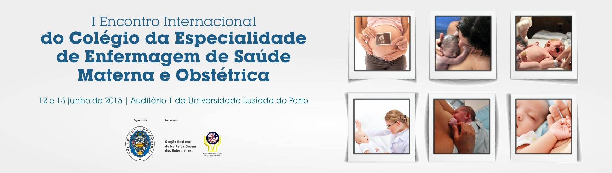

Ficha Resumo Trabalhos Livres

Comunicação Livre: Só Enfermeiros ESMO Só Alunos do CPLEESMO
Autor(es)/  Membro(s) n.º/  Contatos: | Nome: |  |  | Nº Cédula  Profissional: |  | Contato telefónico: | Email:

Número de entrada para a Comissão Científica*: ____
* A Preencher pelos Serviços.

Título:
Resumo:
400 palavras – máximo
Incluir: Introdução/problemática,
Objetivos,
Metodologia,
Resultados,
Conclusões/
Recomendações

Fontes:
Referências Bibliográficas

Processo de Seleção *: | Selecionado |  | Não Selecionado
* A Preencher pelos Serviços.

